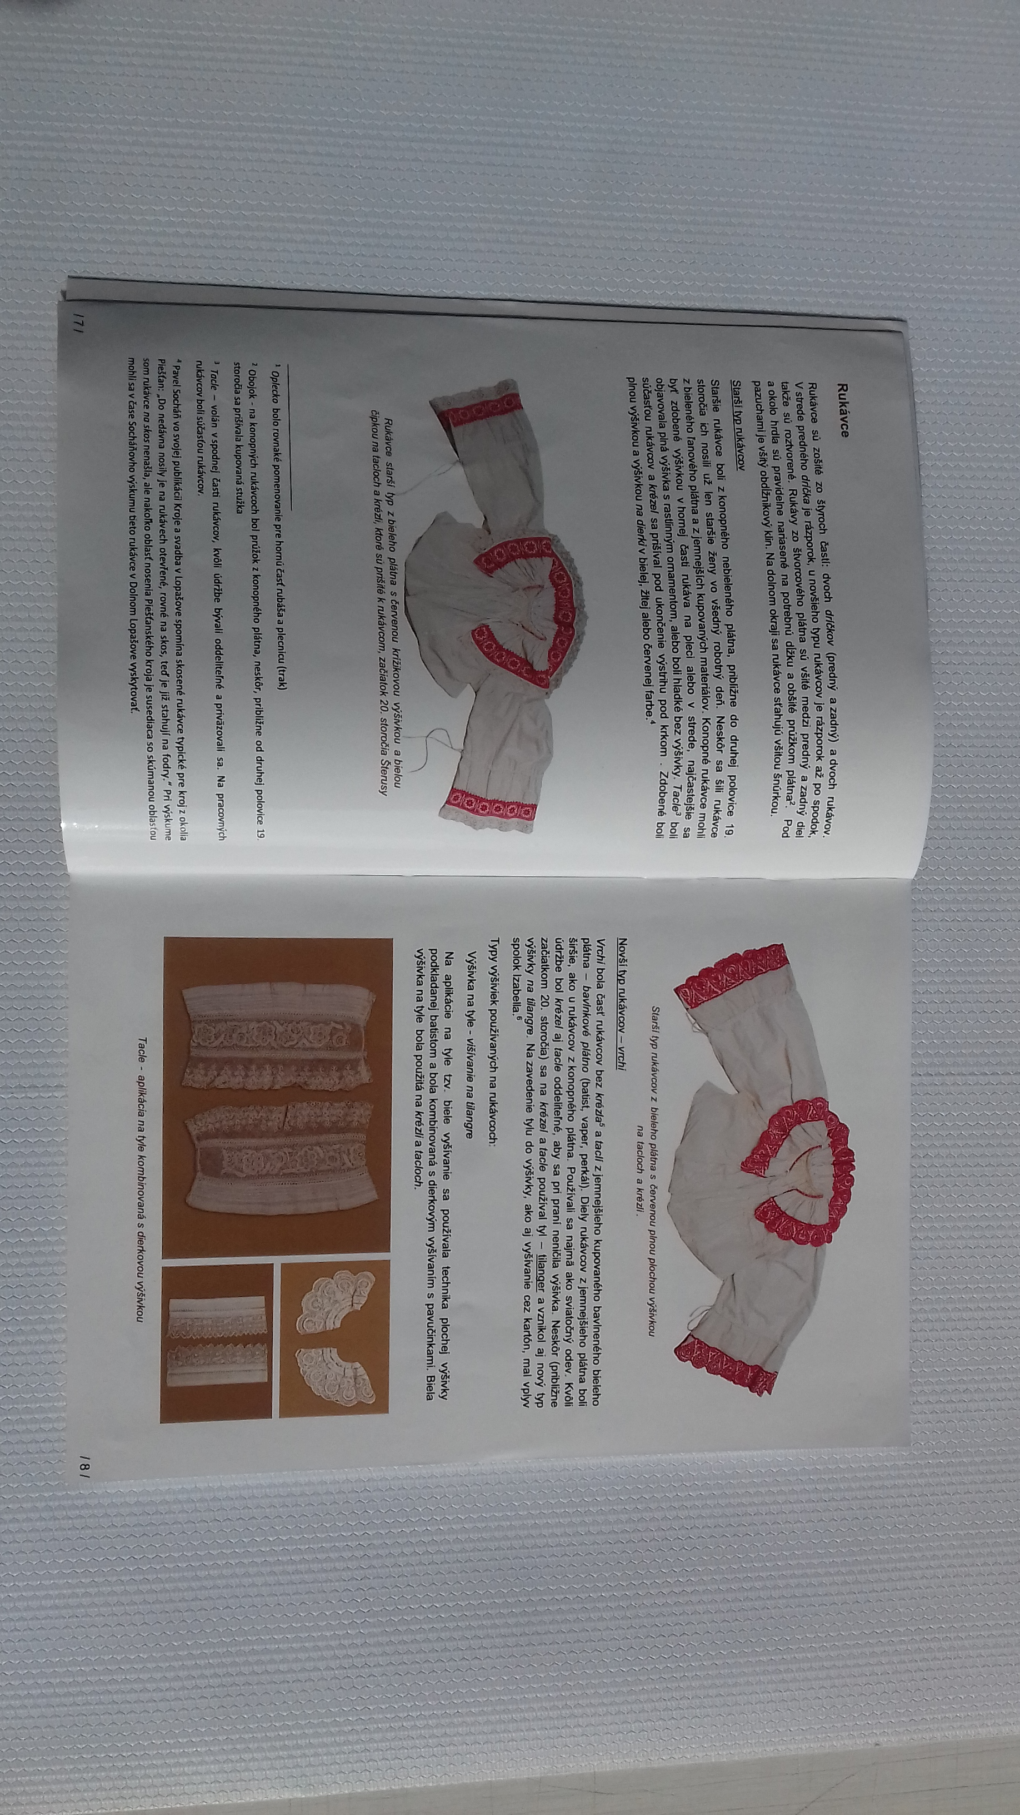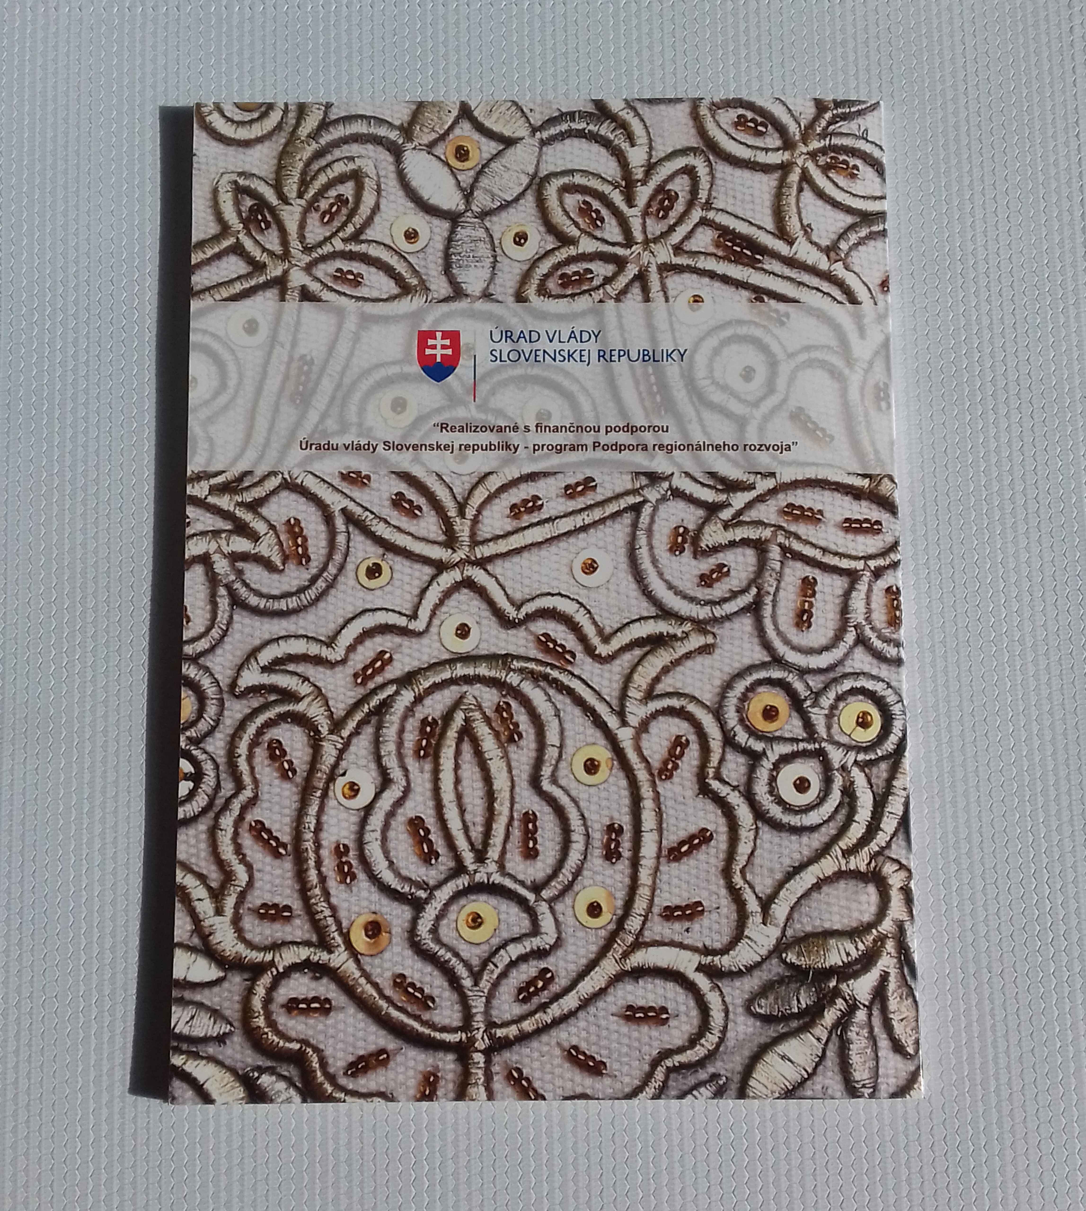FOTODOKUMENTÁCIA LUNAS SK, s.r.o

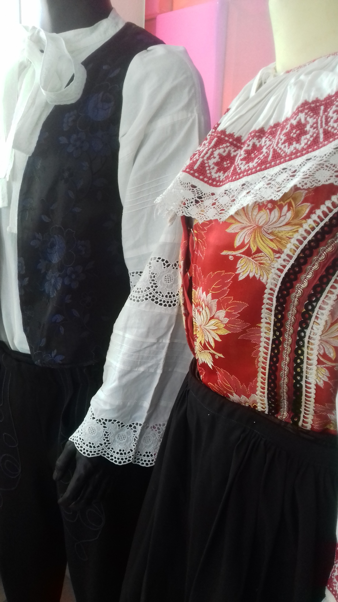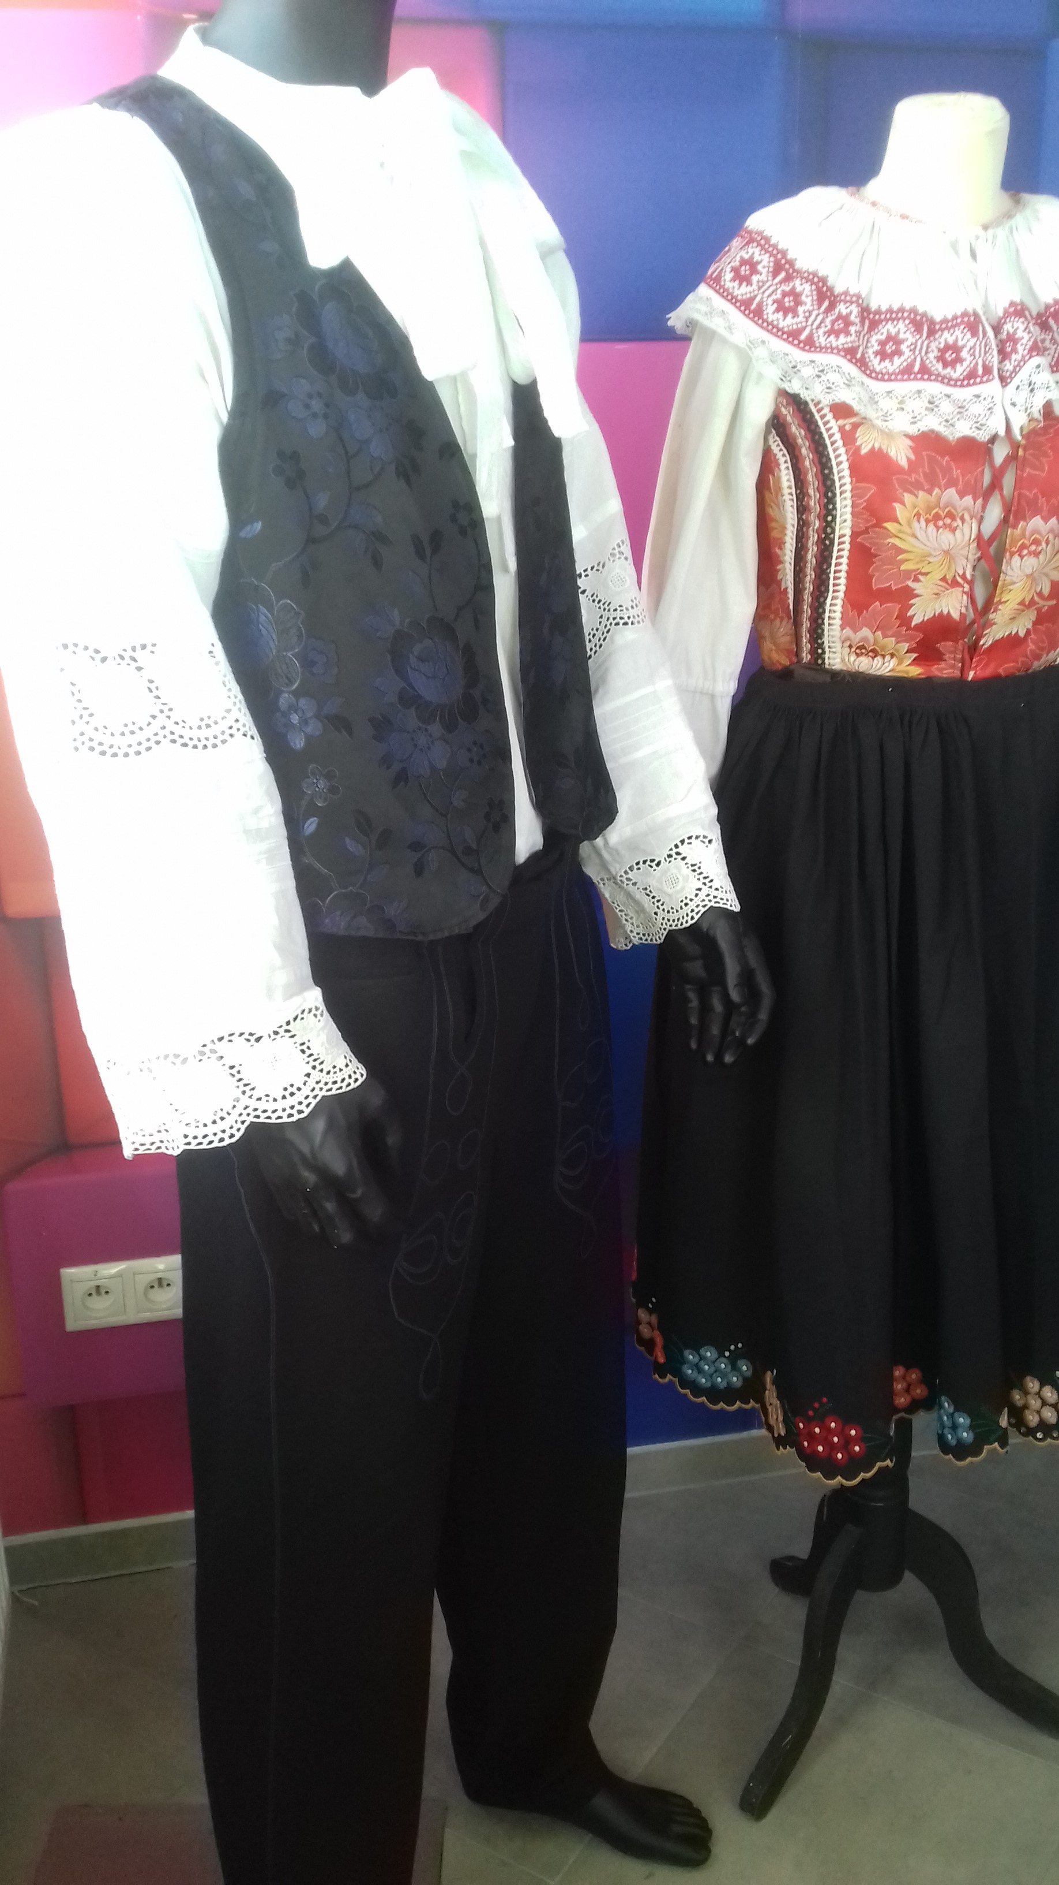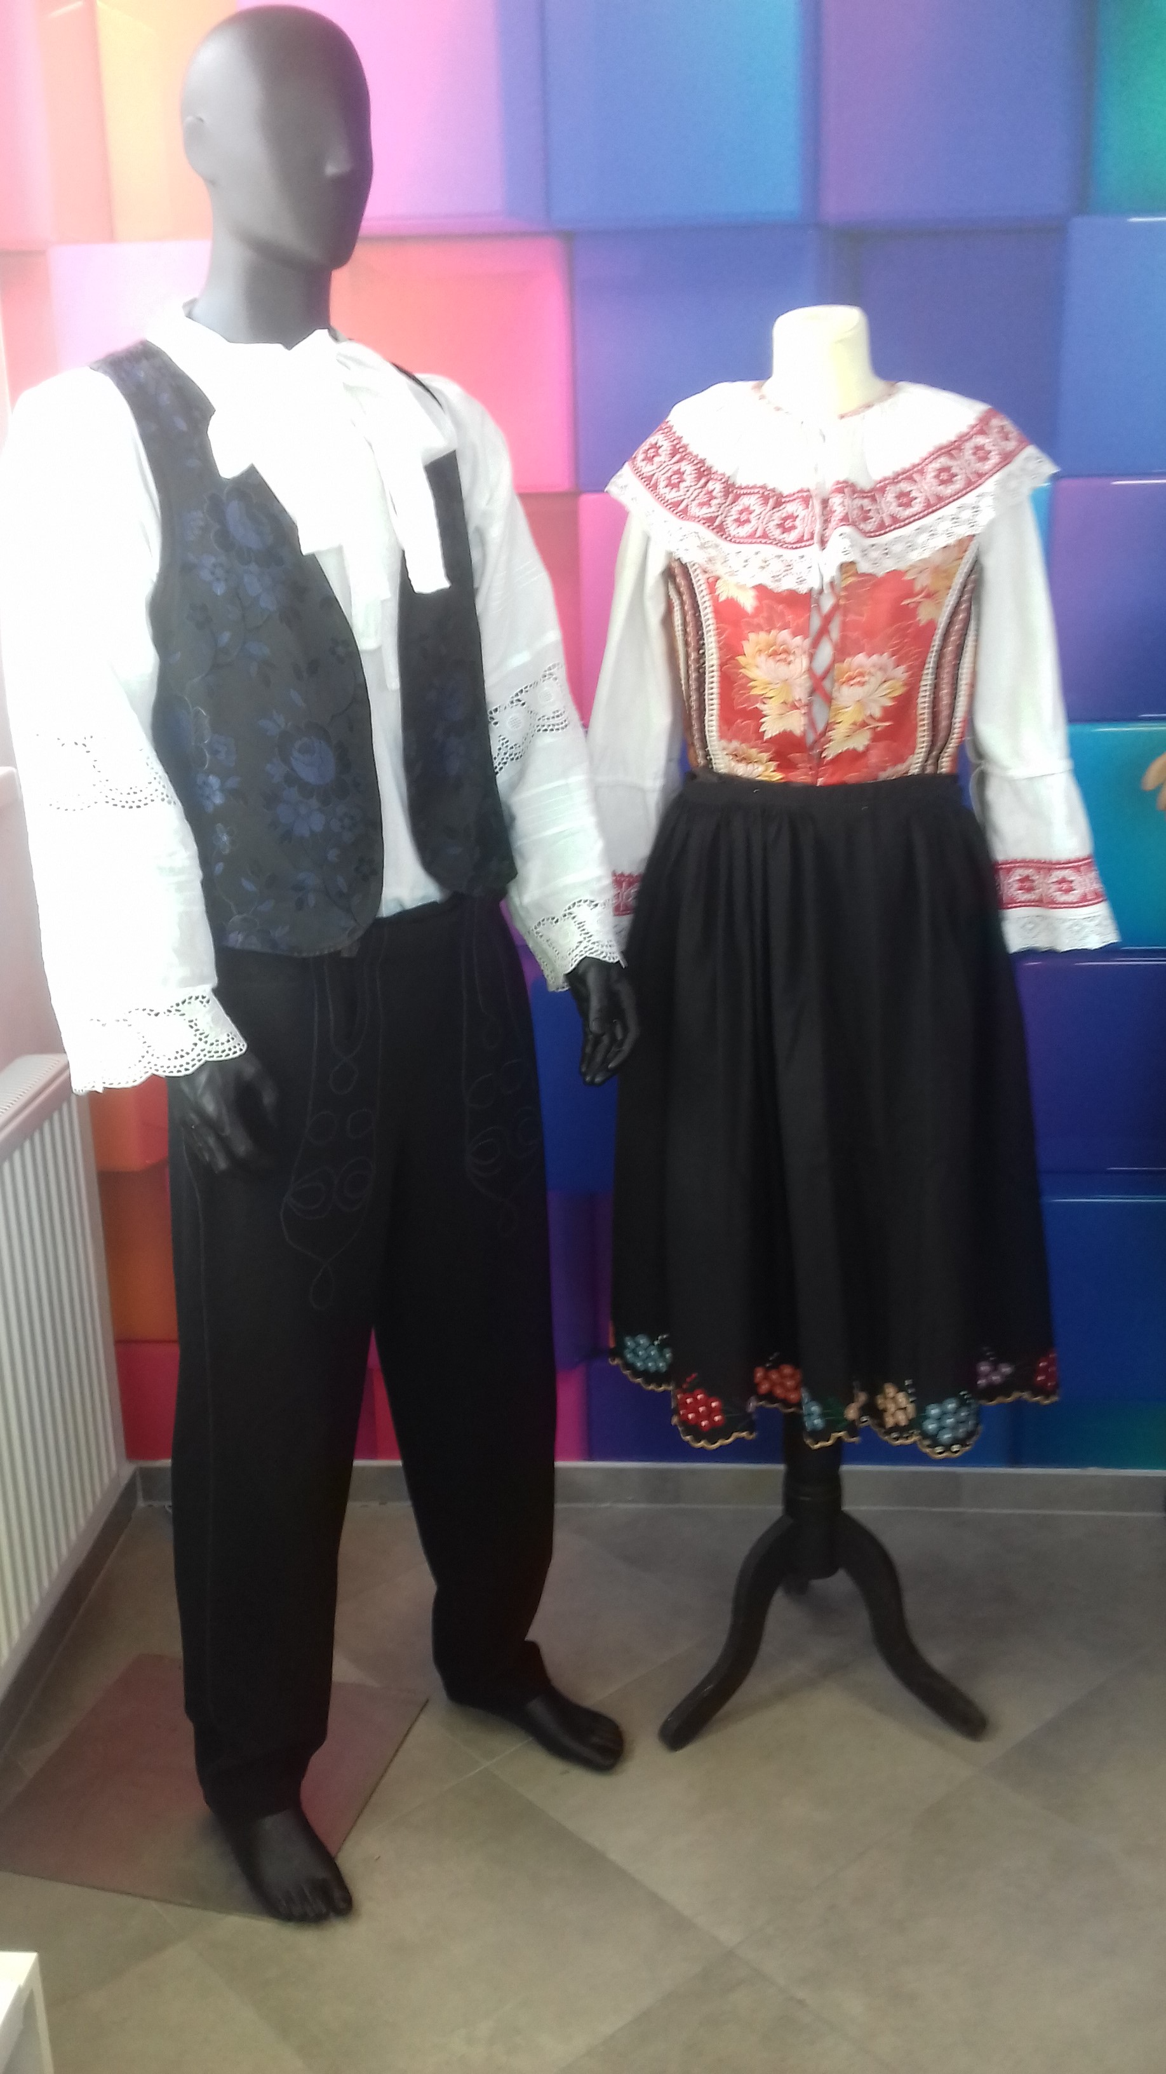

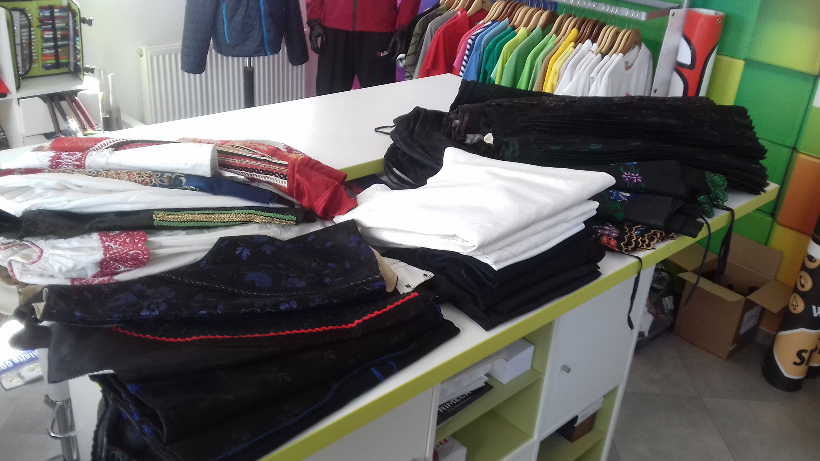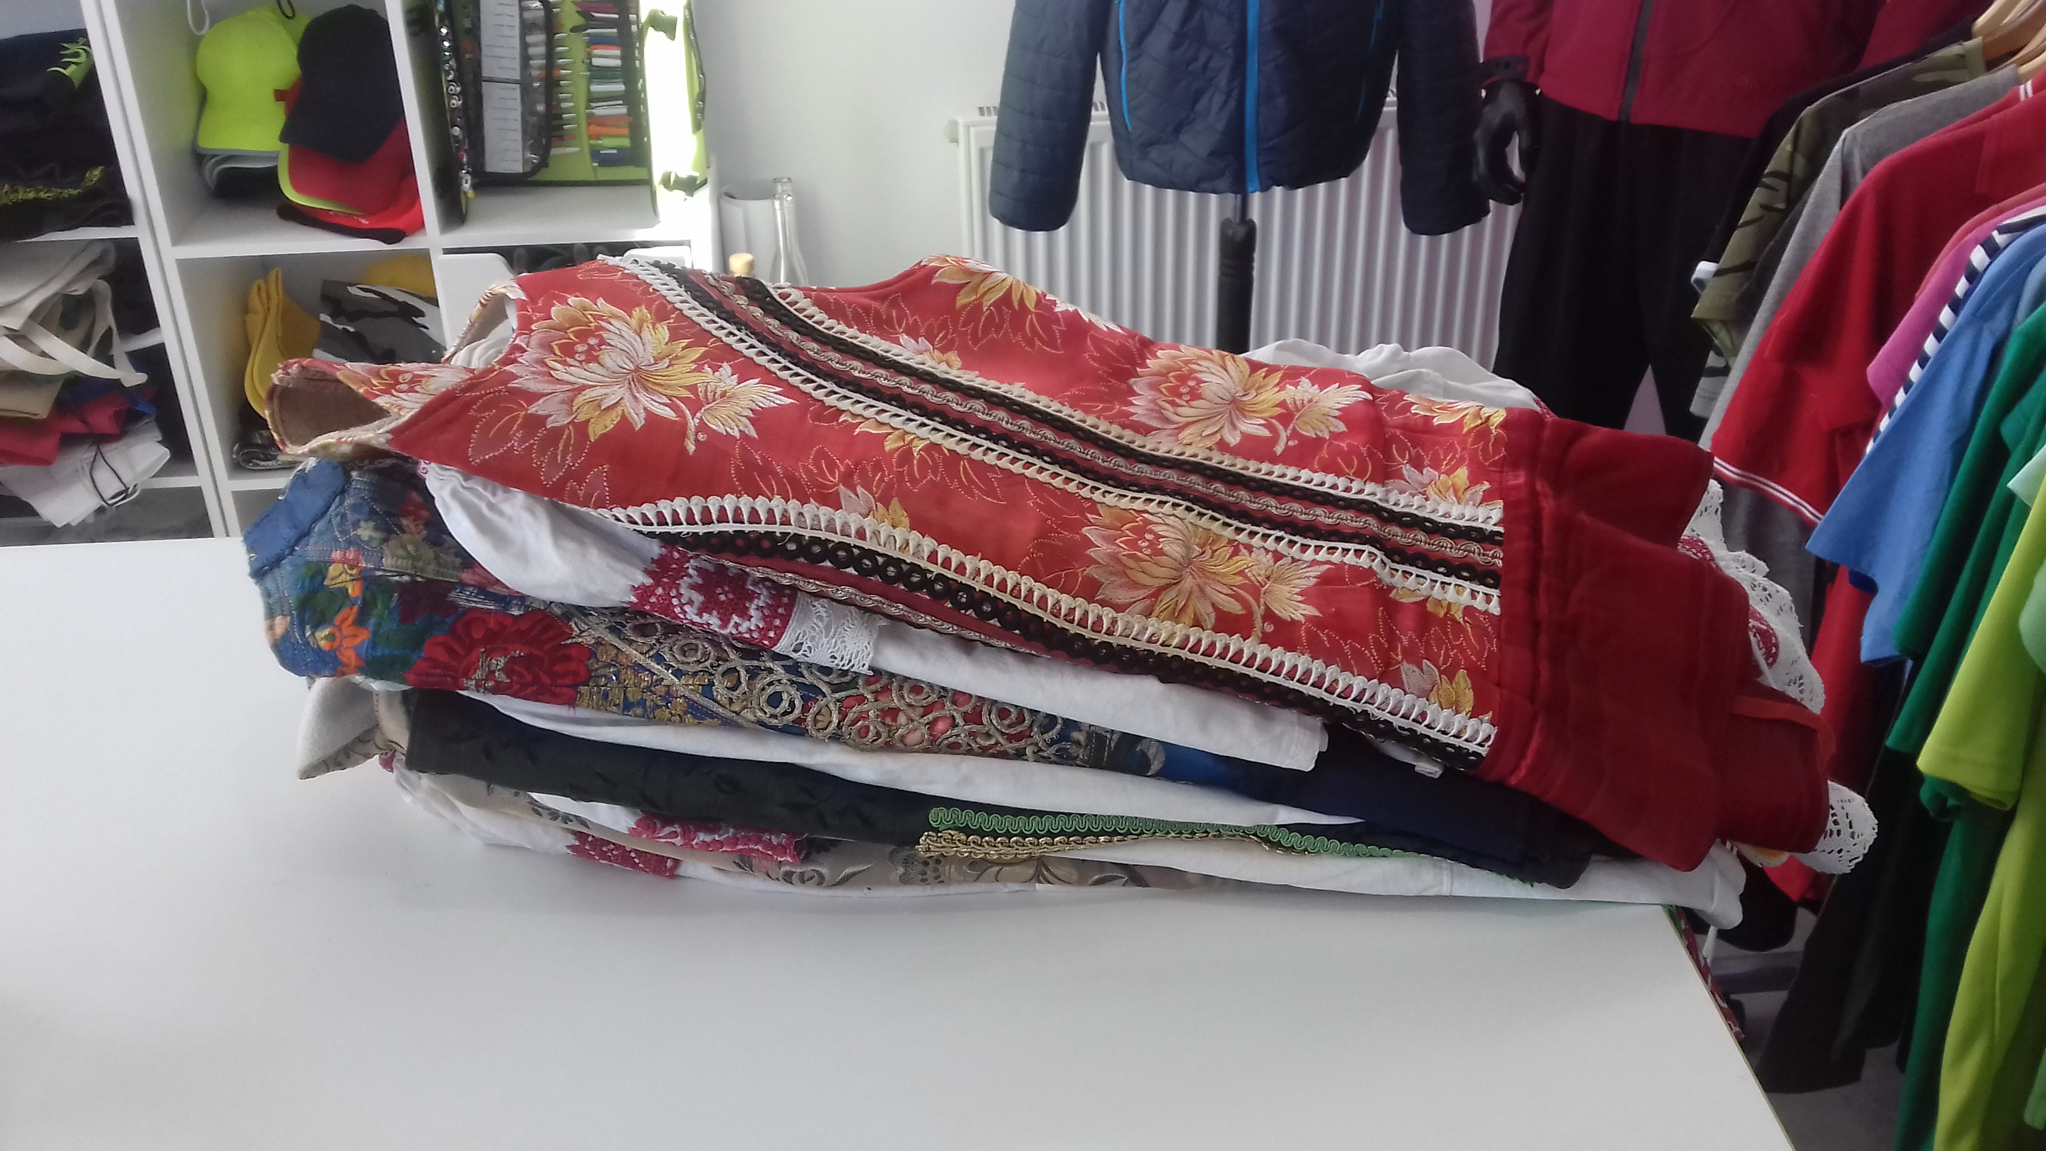

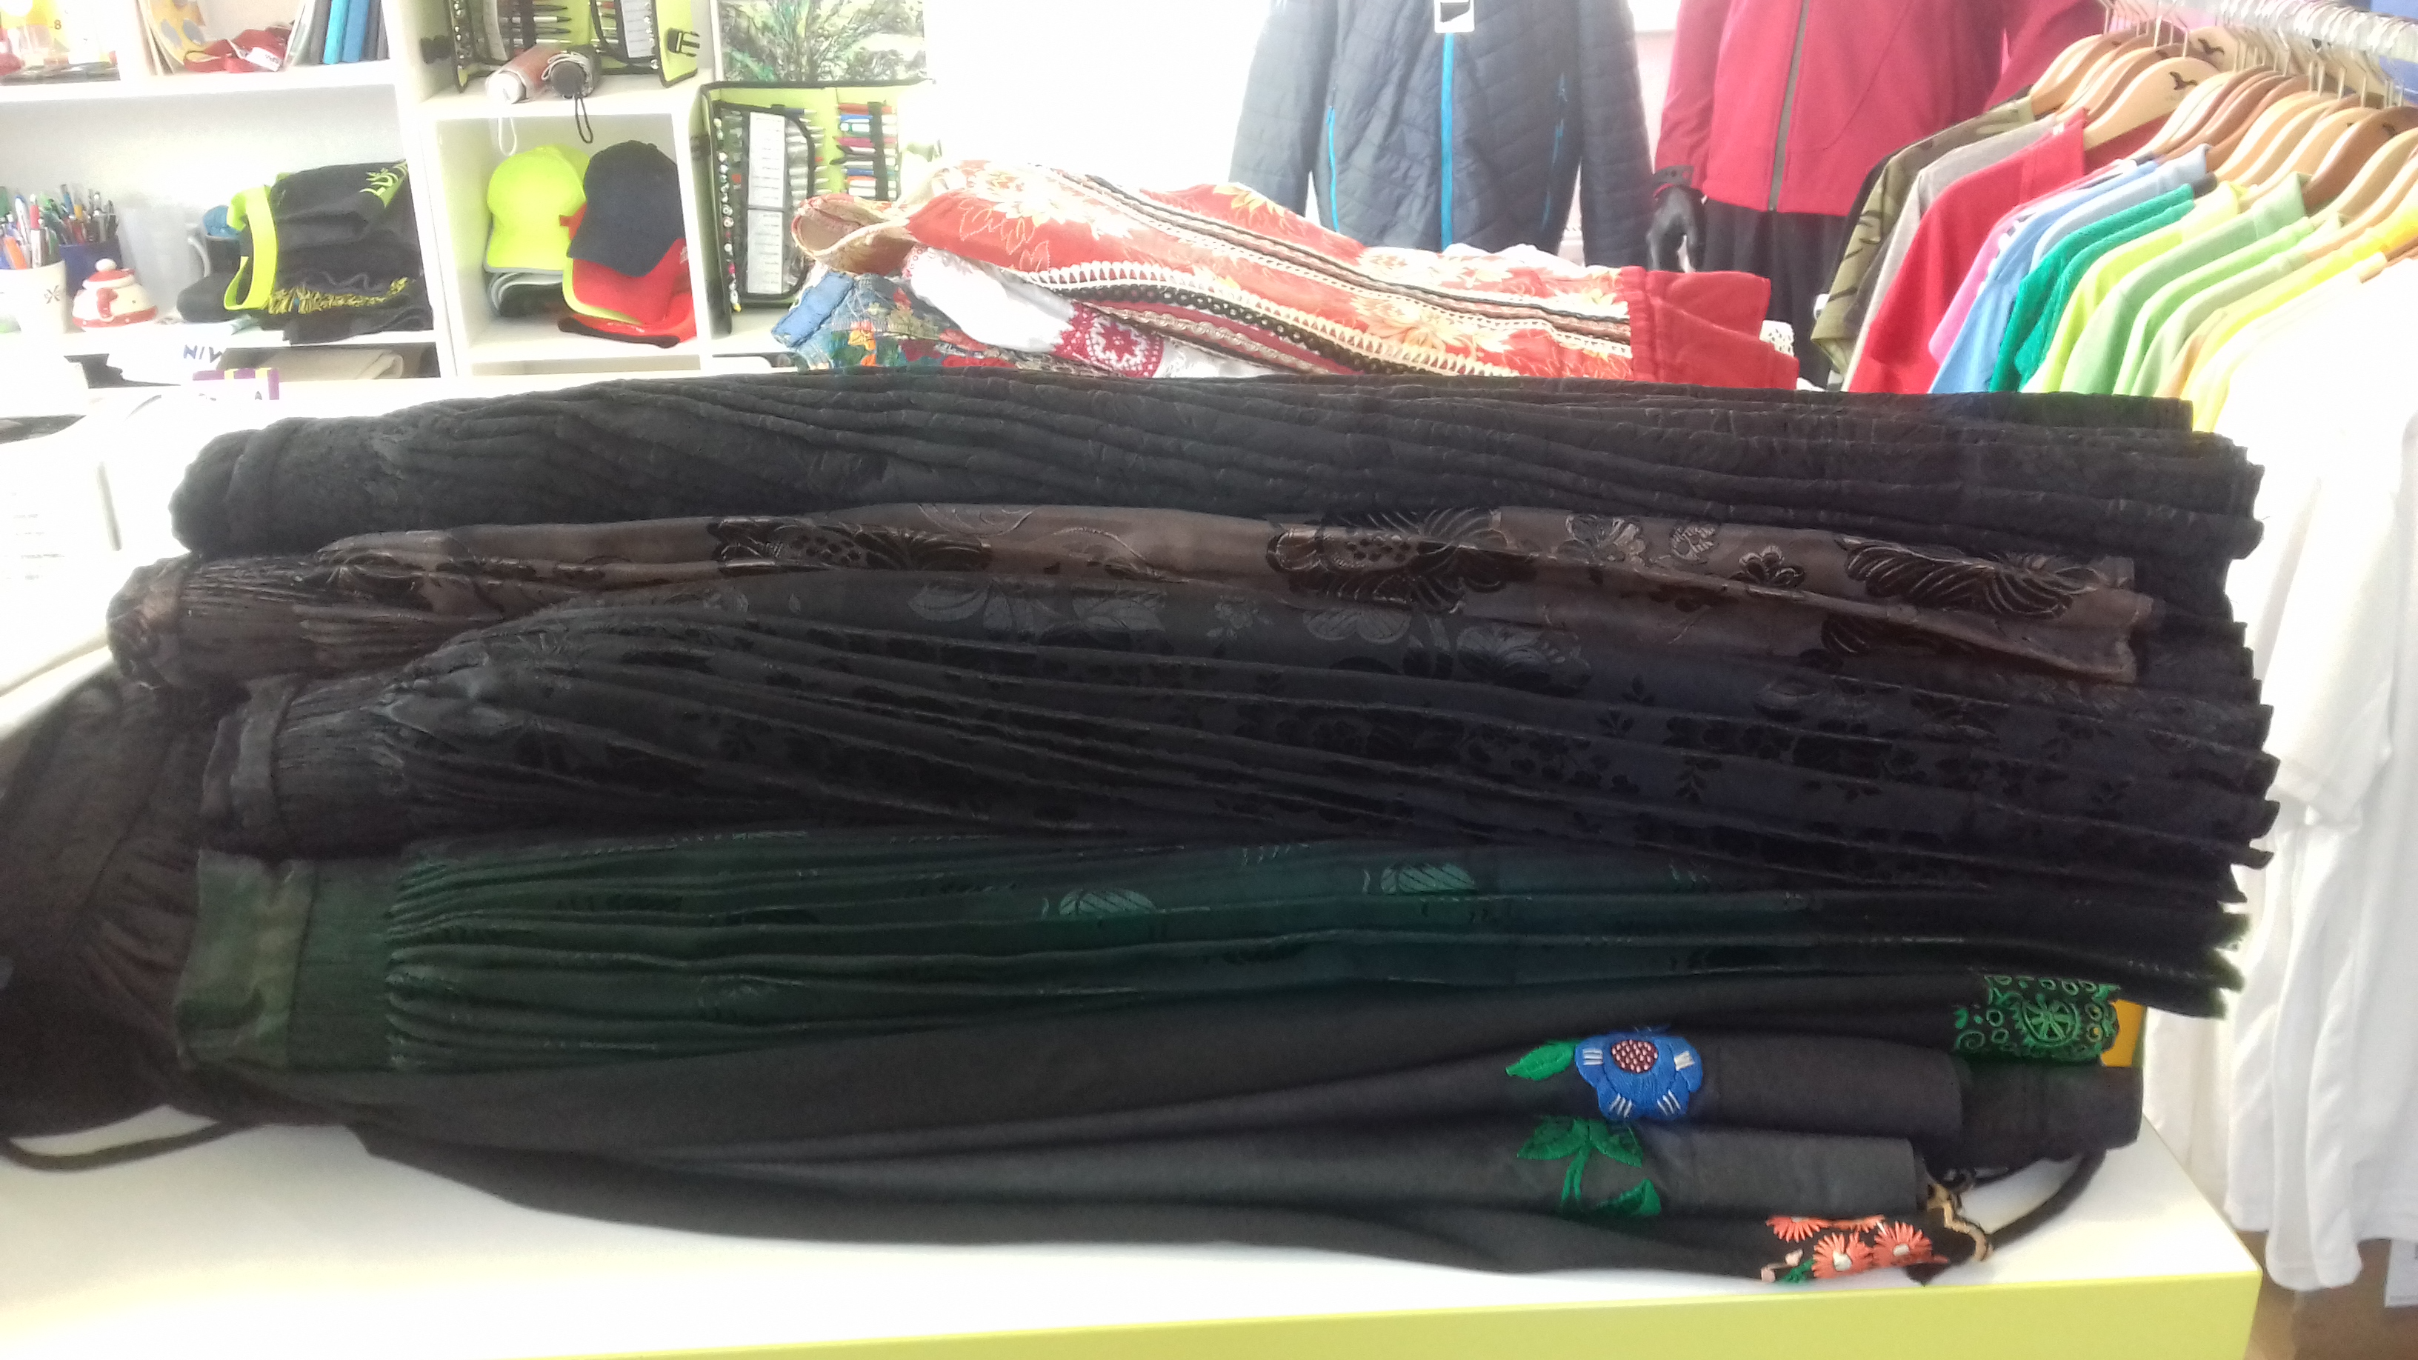

V podhorských obciach Mikroregiónu nad Holeškou – Chtelnica, Dolný Lopašov, Kočín – Lančár a Šterusy, chýba komplexný výskum a materiál o ľudovom odeve. Zachovalo sa veľmi malé množstvo pôvodných odevov. Vzhľadom na starnutie obyvateľstva a vymieranie staršej generácie je potrebné výskum uskutočniť v čo najskoršom termíne.
Kroky v rámci aktivity:
1. terénny výskum (fyzická návšteva obyvateľov regiónu v spolupráci so samosprávami), výskum z dostupných zdrojov (výskum z dostupných zdrojov – vydané publikácie, iné pramene) a zostavenie textov a obrazových materiálov do publikácie
2. zostavenie a vydanie publikácie
3. výroba reálnych ľudových odevov pre každú z obcí

